**День бантиків**



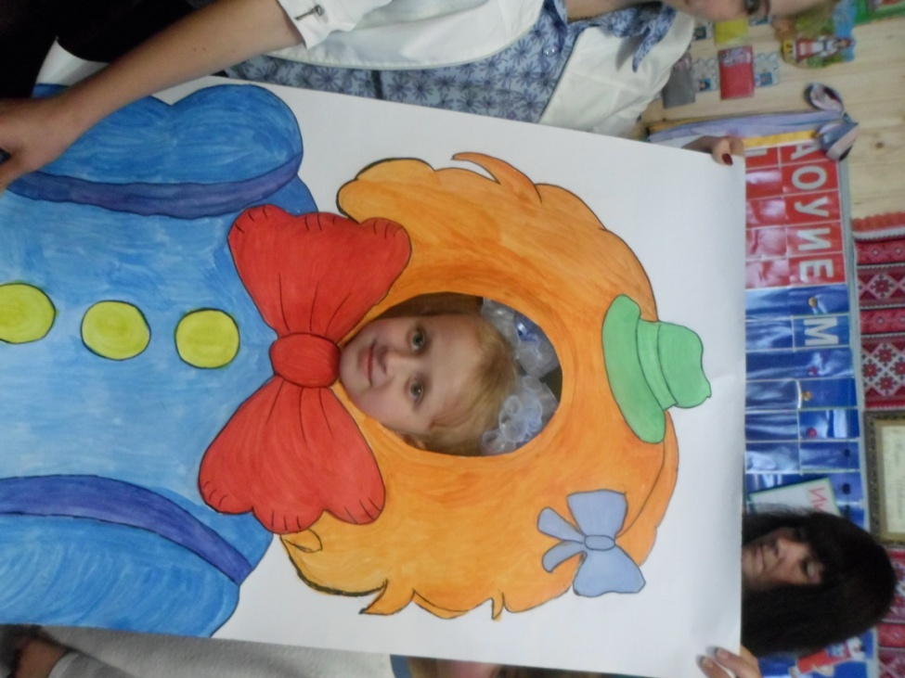

**Підготувала**

**вчитель початкових класів**

**Морощук В.В.**

**День бантиків**

**Мета:**

• Створити атмосферу свята.

• Доставити дітям радість від участі в конкурсах, іграх та забавах.

* Розвивати увагу, пам'ять, фантазію, спритність, швидкість реакції і творчість у дітей.

• Створення сприятливої, дружній і доброзичливій атмосфери в процесі спілкування.

* Виховувати комунікативні якості дітей.

Вчитель.

Країна дитинства запрошує в гості!

Найсвітліша пора – дитинство!

Це-щастя і радість,

Це-ніжність і мрія,

Це-тато і мама!

Це-пісня й надія!

Сьогодні день бантиків у 1-А класі.

Усі зібралися у класі,

Бантиків доволі.

Почнемо розважатись

Та з бантиками гратись

Слово «бант» означає вузол з вільними петлями й кінцями, використовується переважно як прикраса.

Ми з вами поділені на 3 групи:в кожній групі є лідер.

**1 конкурс «Зберіть якнайбільше бантиків за хвилину у свій кошик»**

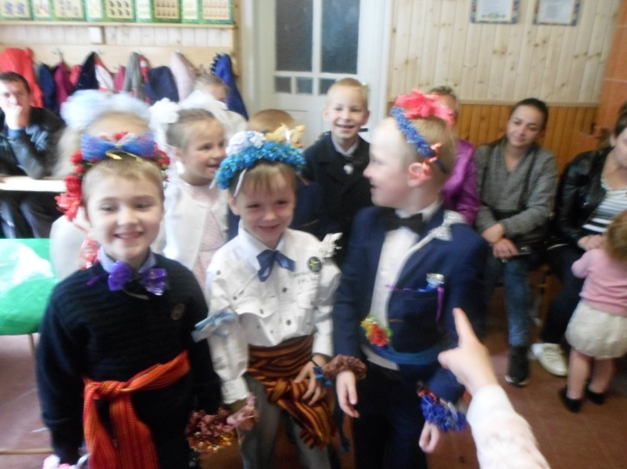3 учасники на них повсюди бантики, вам потрібно зірвати бантик і прищепку і скласти окремо в кошик і на

лєнту причепити.

**2 конкурс «Полічи бантики».**

У кожної команди є мішечок із бантами вам потрібно полічити і сказати скільки у вас бантів.

**3 конкурс «Прикрасити хлопчика».**

Є різні банти, прикраси, ви повинні їх прикрасити. З кожної команди вибираємо по хлопчику.

**4 конкурс «Заплести стрічку».**

3 учасники від команд. Хто швидше заплите косичку.

**5 конкурс «Пантомімо».**

Кожній групі я даю картинку, ви повинні показати рухами того героя не називаючи його, щоб інші впізнали по міміці, жестами.

**6 конкурс «Розумні бантики».**

1. Якого кольору волосся у героїні казки, як завжди на голівці носила бант?(Мальвіна, синього)
2. Повітряну кульку якого кольору Вінні Пух подарував Ослик на день народження? (Зеленого)
3. Шахматні фігури якого кольору розпочинають першими гру? ( Білими )
4. Шапочку якого кольору носила героїня відомої казки? ( Червоного )
5. Найбільший кит планети якого кольору? ( Синього )
6. Якого кольору найвідоміший мультяшний велетень? (Зеленого,Шрек)

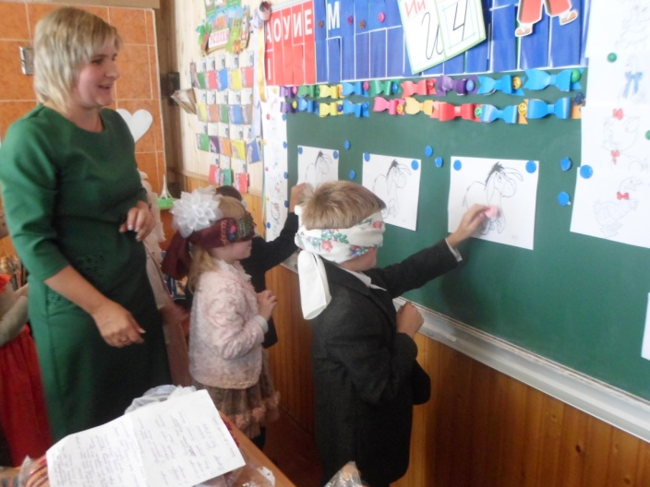**7 конкурс «Прикріпити на хвіст ослика Іа бантик із закритими очима»**

**8 конкурс «Мотанка»**

**9 конкурс «Звукова модель слова «бант» «бабочка» »**

**10 конкурс «Прикрась серця»**

**11 конкурс «Прикраси подарунок»**

Діти дарують батькам бантики

**12 конкурс «Губки**

**бантиком»**

Фото на згадку

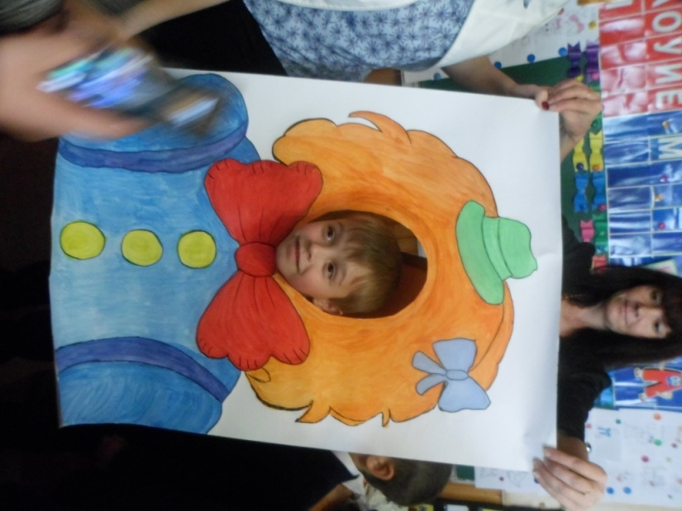

**Підсумок**

**Вручення подарунків**